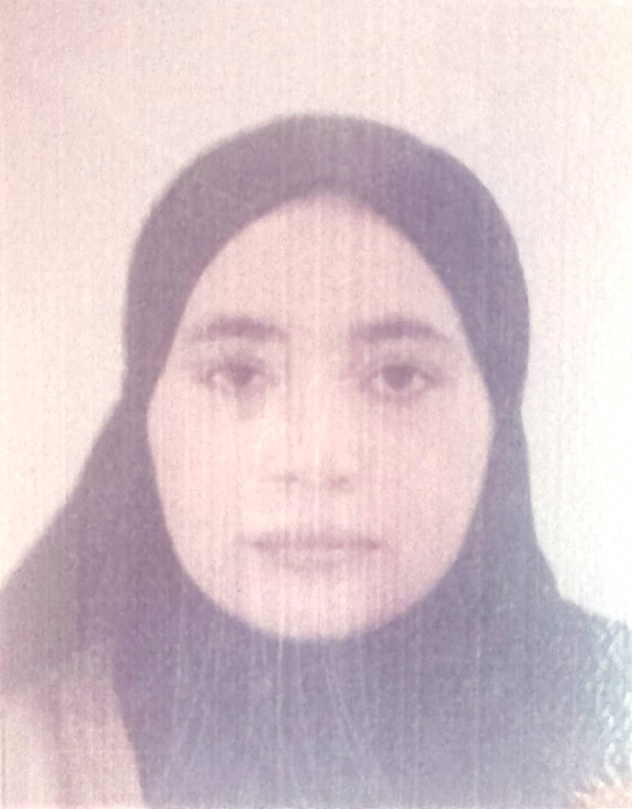 **Curriculum Vitae**

* **ETAT CIVIL :**

**NOM:** Houche

**PRENOM:** Meriem

**DATE ET LIEU DE NAISSANCE:** 21 /03/1993 -jijel

**NATIONALITE: Algérienne**

**ADRESSE: taxenna_ jijel**

**SITUATION** **FAMILIALE:** Célibataire

**TEL: 0796231070**

**Email : egomerie@gmail.com**

* **ETUDES & FORMATION :**

* Juin 2012: BAC (Lettres et Philosophie)
* Juin 2012 à 2015: Licence Communication et relations publiques -University Mohamed Boudiaf- M’sila
* 2015 à 2017: Master Communication et relations publiques- University Mohamed Boudiaf- M’sila
* Formation informatique et bureautique
* November 2020 à November 2022 : J'ai travaillé comme éditeur dans un journal
* **LANGUE MAITRISEES:**
  + Arabe: lu, écrit, parle (très bien)
  + Français: lu, écrit, parle (bien)
  + Anglais: lu, écrit, parle (très bien)
* Connaissance en Microsoft office (Word, Excel, power point)

* **AUTRES:**
  + dynamique et motivée
  + une très grande capacité d’intégration dans un groupe de travail
  + sens de responsabilité
  + bonne présentation